SIMULASI UNTUK MEMPREDIKSI PENGARUH STIFFENER TERHADAP PENINGKATAN KEKAKUAN BENDA KERJA

Oegik Soegihardjo ¹⁾, Suhardjono ²⁾
Pascasarjana Jurusan Teknik Mesin, Fakultas Teknologi Industri, Institut Teknologi Sepuluh Nopember, Surabaya ^{1,2}
Kampus ITS, Keputih, Sukolilo – Surabaya 60111. Indonesia ^{1,2}
Jurusan Teknik Mesin, Fakultas Teknologi Industri, Universitas Kristen Petra ¹⁾
Jalan. Siwalankerto 121-131, Surabaya 60236. Indonesia ¹⁾
Phone: 0062-31-2983465, Fax: 0062-31-8417658 ¹⁾
E-mail : oegiks@peter.petra.ac.id ¹⁾, suhardjono@me.its.ac.id ²⁾

ABSTRAK

Peningkatan kekakuan benda kerja akan meningkatkan batas kestabilan benda kerja terhadap terjadinya chatter. Dengan meningkatnya kekakuan benda kerja, parameter pemesinan seperti putaran spindle dan kedalaman pemotongan dapat dinaikkan guna meningkatkan produktifitas proses pemesinan. Penggunaan stiffener merupakan cara sederhana untuk meningkatkan kekakuan benda kerja, dan cocok diterapkan untuk benda kerja yang berongga dan berdinding tipis.
Simulasi merupakan alat bantu (tool) yang bermanfaat dalam perancangan, untuk memprediksi karakteristik sistem yang sedang dikaji. Simulasi yang dilakukan bertujuan memprediksi karakteristik dinamik dari model benda kerja-stiffener, yang melaluinya diperoleh harga frekuensi pribadi (natural frequency), modus getar (mode shape) dan compliance dari model benda kerja-stiffener.
Paper ini menyajikan simulasi untuk benda kerja tanpa stiffener, benda kerja dengan stiffener kayu sengon, kayu sono dan kayu jati. Benda kerja mempunyai dimensi panjang 400 mm, lebar 200 mm dan tinggi 150 mm dengan ketebalan 9 mm. Stiffener mempunyai dimensi panjang 182 mm, lebar 60 mm dan tinggi 40 mm. Hasil simulasi diverifikasi berdasarkan hasil eksperimen yang sudah dilakukan sebelumnya.
Hasil simulasi menunjukkan kecenderungan/trend yang tidak jauh berbeda dengan hasil eksperimen, sehingga simulasi yang dilakukan dapat digunakan sebagai langkah awal (preliminary study) untuk mempelajari karakteristik dinamik benda kerja-stiffener.

Kata kunci: karakteristik dinamik, stiffener, chatter, kekakuan.

1. Pendahuluan.
Chatter masih menjadi salah satu kendala yang membatasi produktivitas proses pemesinan, menyebabkan rendahnya kualitas permukaan benda kerja, serta menurunnya umur pahat. Dalam kajian serta evaluasi tentang berbagai upaya yang telah dilakukan untuk mereduksi chatter yang dilakukan oleh Siddhpura [1] maupun Quintana [2], menunjukkan bahwa chatter masih belum bisa diatasi sepenuhnya. Berbagai upaya terus dilakukan untuk meningkatkan stabilitas proses pemesinan, baik dengan meningkatkan kekakuan struktur mesin perkakas, meningkatkan kekakuan pahat maupun kekakuan benda kerja.
Upaya mereduksi chatter dengan meningkatkan kekakuan struktur mesin milling vertikal dilakukan oleh Hung [3] dengan menggunakan preloaded ball bearing pada linear guide. Upaya ini cukup baik dan bermanfaat untuk diterapkan pada perancangan mesin baru, walaupun mungkin agak mahal bila diterapkan pada mesin yang sudah ada (mengganti bearing yang ada dengan preloaded bearing).
Catania [4] melakukan eksperimen untuk menunjukkan bahwa pahat dengan tool holder pendek, batas kestabilan terhadap chatter meningkat. Walaupun proses pemotongan disarankan memakai tool holder pendek, di dalam praktek sebagian proses pemesinan dilakukan dengan tool holder panjang untuk menjangkau posisi pemotongan di dinding bagian dalam benda kerja.
Choudhury [5] membuat non-uniform insert pitch (sudut antar mata yang berbeda pada holder pahat insert) pada pahat untuk face milling sebagai upaya mereduksi chatter. Pada pahat dengan insert pitch yang berbeda (non uniform pitch), batas kestabilan terhadap chatter memang meningkat dibandingkan dengan pahat dengan pitch sama (uniform pitch). Cara ini baik untuk mereduksi chatter, walaupun kurang praktis diterapkan di lapangan, karena holder pahat dengan non uniform pitch perlu dipesan secara khusus. Di samping itu, untuk kondisi pemotongan yang berbeda besaran non-uniform insert pitch juga berbeda.
Paper ini menyajikan simulasi penggunaan stiffener untuk meningkatkan batas kestabilan terhadap chatter. Dari sisi praktis, penggunaan stiffener mudah diterapkan di lapangan, terutama untuk benda kerja berongga yang berdinding tipis. Koenigsberger [6] menguraikan manfaat penggunaan stiffener untuk meningkatkan kekakuan struktur kolom mesin perkakas. Bila fenomena yang ingin dipelajari bisa dimodelkan dengan baik, simulasi merupakan cara yang efektif untuk memprediksi efek penggunaan stiffener terhadap kekakuan benda kerja.

2. Metodologi.
Simulasi untuk memprediksi pengaruh stiffener terhadap kekakuan benda kerja, dilakukan dengan software Ansys, berupa modal analysis dan harmonic response analisis. Sebagaimana diuraikan oleh Moaveni [9], prosedur umum analisis yang dilakukan dalam paper ini terdiri dari beberapa tahap, berupa (1) pre-processing, (2) solution, dan (3) post-processing. Modal analysis dan harmonic response analysis dilakukan di tahap 2 yaitu tahap solution dengan memilih dua type analysis. Analisis pertama yang dilakukan adalah modal analysis, sedangkan analisis kedua berupa harmonic response analysis.
Beberapa parameter yang bisa dievaluasi berdasarkan simulasi adalah frekuensi natural (natural frequency), compliance dan modus getar. Compliance merupakan merupakan rasio antara perpindahan (X) dengan gaya (P) dalam fungsi frekuensi. Semakin besar harga compliance mengindikasikan semakin besarnya ketidak-kakuan dari sebuah struktur. Compliance dirumuskan dalam bentuk [6],
$Compliance=\frac{X}{P}(f)$ (1)
Kekakuan dinamik (kebalikan dari compliance) merupakan rasio antara gaya (P) dengan perpindahan (X) dalam fungsi frekuensi, dan dirumuskan dalam bentuk [6],
$K_{dyn}=\frac{P}{X}(f)$ (2)
Jika sebuah sistem memiliki nilai kekakuan dinamik semakin besar, maka sistem tersebut semakin kaku. Untuk sistem yang semakin kaku, batas kestabilan terhadap chatter semakin meningkat.
Zaveri [8] menyatakan bahwa modus getar (mode shape) merupakan rasio dari amplitudo gerakan dari berbagai titik dalam sebuah struktur pada saat struktur dieksitasi pada frekuensi naturalnya (frekuensi pribadi). Dengan demikian modus getar menunjukkan pola deformasi dari suatu struktur untuk setiap frekuensi naturalnya. Lebih jauh Zaveri [8] menjelaskan dengan asumsi gerakan harmonik, maka untuk sistem getaran tidak teredam dengan 2 derajat kebebasan (2 degree of freedom (DOF) undamped vibration system), di mana ${\ddot{y}}_{i}= -λ_{i}y_{i}$ dan $λ_{i}= ω^{2}$, dengan $ω=\sqrt{\frac{k}{m}}$ , maka persamaan aljabar simultan dalam $u_{i}$ dapat dinyatakan sebagai,
$\left[{\left[m\right]}^{-1}\left[k\right]- λ\left[1\right] \right] \left\{u\right\}=0$ (3)
Persamaan karakteristik untuk sistem dengan 2 derajat kebebasan untuk sistem getaran tidak teredam (undamped vibration system) ditunjukkan dalam persamaan (4),
$\left|{\left[m\right]}^{-1}\left[k\right]- λ\left[1\right]\right|=0$ (4)
Nilai-nilai akar $λ_{i}$ dari persamaan karakteristik disebut eigenvalues. Frekuensi natural dari sistem getaran tidak teredam dapat ditentukan dari rumus $λ_{i}= ω^{2}$. Dengan mensubstitusikan $λ_{i}$ ke dalam persamaan (3) maka modus getar untuk setiap frekuensi natural $\left\{u_{i}\right\}$ untuk suatu struktur dapat diperoleh.
Dalam simulasi yang dilakukan, properties material dari benda kerja berbentuk kotak berupa cast iron alloys dengan modulus elastisitas 170 GPa, density 7800 kg/m3, Poisson’s ratio 0,30. Properties material stiffener berupa kayu (wood) diambil berdasarkan data yang disajikan Moaveni [9]. Model kontak antara dinding benda kerja dengan stiffener dimodelkan sebagai surface to surfare contact areas. Model kontak surface to surfare contact areas lebih tepat untuk memodelkan kondisi yang sebenarnya, karena kontak antara stiffener dan benda kerja terjadi antara luas penampang stiffener dengan permukaan dinding bagian dalam benda kerja. Mengidentifikasi surface to surfare contact areas antara stiffener dan benda kerja juga lebih mudah dilakukan dalam simulasi, dari pada jenis kontak lainnya misalnya node-to-node contact area.
Dalam simulasi untuk merepresentasikan kontak antara benda kerja dengan stiffener, mensyaratkan adanya target dan contact yang harus ditentukan. Benda kerja (yang lebih kaku) dipilih sebagai target sedangkan stiffener (yang kurang kaku) dipilih sebagai contact. Kontak antara benda kerja dan stiffener disimulasi melalui contact pair dengan parameter yang bisa dipilih dalam contact wizard di software Ansys.
Dua jenis analisis dipilih dalam simulasi yang disajikan di paper ini. Analisis yang pertama adalah modal analysis, dengan number of modes (modus getar) to extract = 5, pada rentang frekuensi 0 – 2000 Hz. Sedangkan analisis kedua berupa harmonic respone analysis untuk mendapatkan kurva compliance maupun kurva frequency response function dari benda kerja dan stiffener. Beban sebesar 25 N bekerja ke arah sumbu Y negatif. Arah gaya ini dipilih karena disesuaikan dengan arah gaya eksitasi yang diberikan pada saat eksperimen [7] .
Dimensi benda kerja dalam simulasi adalah: panjang 400 mm, lebar 200 mm, tinggi 150 mm, tebal dinding 9 mm. Dimensi stiffener dalam simulasi adalah: panjang 182 mm, lebar 60 mm, tinggi 40 mm. Dalam simulasi, dimensi model benda kerja maupun stiffener dibuat dengan skala 1:1 (sesuai dengan ukuran benda kerja dan stiffener sebenarnya). Stiffener diletakkan sekitar 10 mm dari permukaan benda kerja.
Gambar 1 adalah model benda kerja tanpa stiffener (kiri) dan benda kerja dengan stiffener sudah terpasang pada benda kerja (kanan).

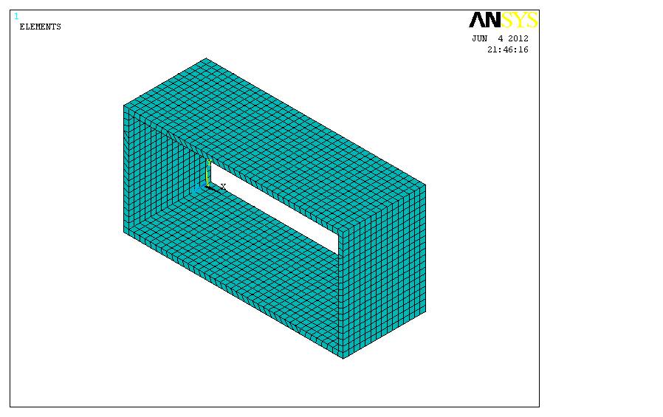
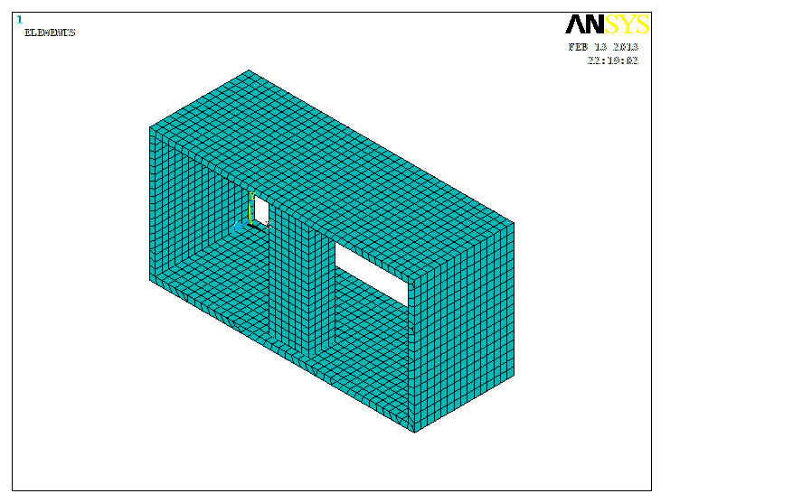
Gambar 1. Model benda kerja tanpa stiffener (kiri) dan model benda kerja
dengan posisi stiffener terpasang di benda kerja (kanan).

3. Hasil dan Pembahasan.
Tabel 1 adalah perbandingan frekuensi natural hasil simulasi modal analysis dan eksperimen. Dalam simulasi modal analysis, diambil 5 modus getar baik untuk benda kerja tanpa stiffener maupun benda kerja dengan stiffener. Lima modus getar (mode shape) untuk benda kerja tanpa stiffener hasil simulasi modal analysis ditunjukkan di Gambar 2. Tingkat kerapatan meshing model benda kerja maupun stiffener berpengaruh terhadap hasil simulasi. Untuk nilai modulus elastisitas yang sama, ukuran meshing yang kasar cenderung menghasilkan kekakuan yang lebih tinggi. Frekuensi hasil simulasi menunjukkan hasil yang tidak jauh berbeda dengan hasil ekperimen. Rentang perbedaan paling besar terhadap hasil eksperimen terjadi pada simulasi dengan stiffener kayu jati sebesar 2.7%.
Tabel 1. Frekuensi Hasil Simulasi dan Eksperimen [7].
Stiffener | Frekuensi  (Hz) |  | Perbedaan Hasil Simulasi & Eksperimen (%)
Stiffener | Simulasi | Eksperimen | Perbedaan Hasil Simulasi & Eksperimen (%)
Kosong | 371,58 | 370 | 0,4
Kayu Sengon | 407,39 | 408 | 0,1
Kayu Sono | 420,58 | 418 | 0,6
Kayu Jati | 433,52 | 422 | 2,7

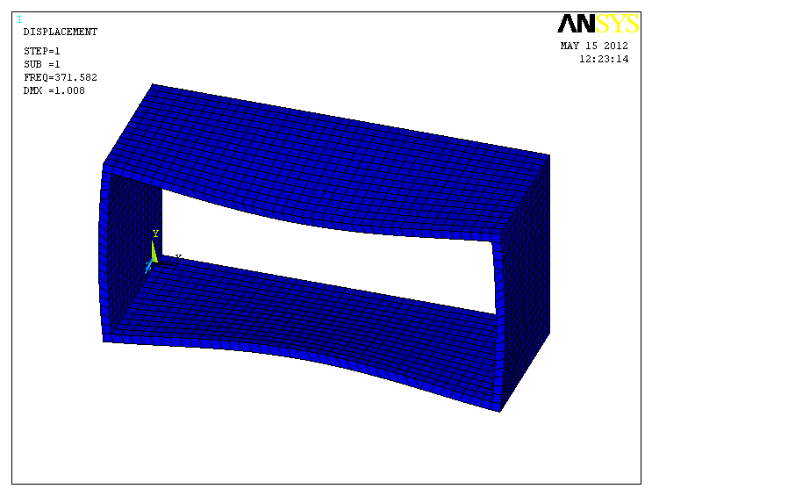
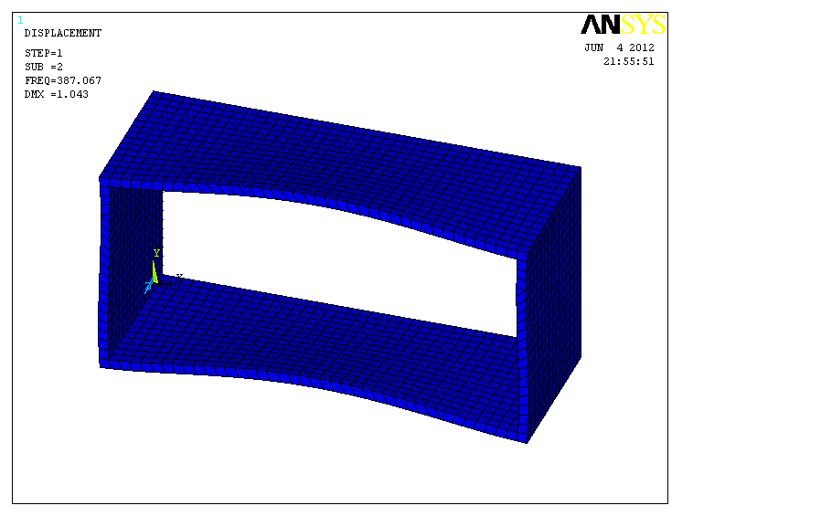
(a) modus getar 1 (b) modus getar 2

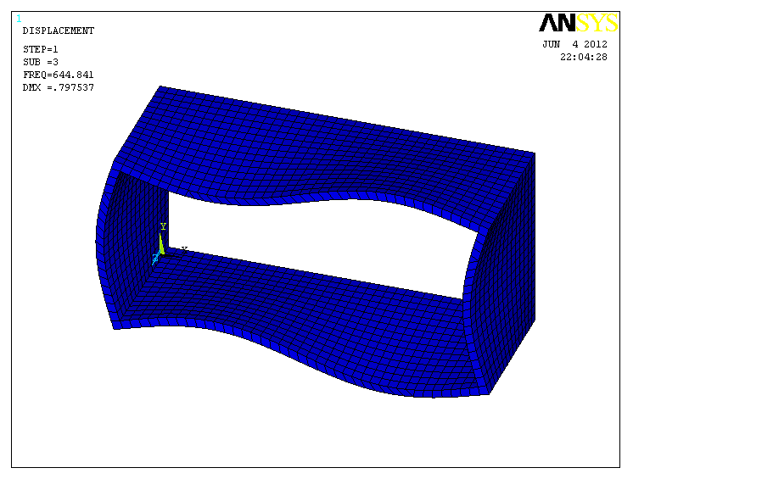
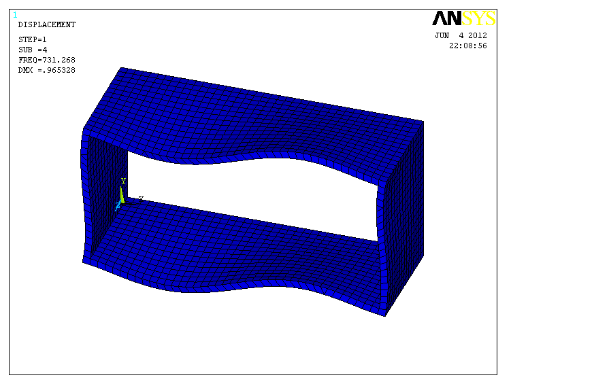
(c) modus getar 3 (d) modus getar 4

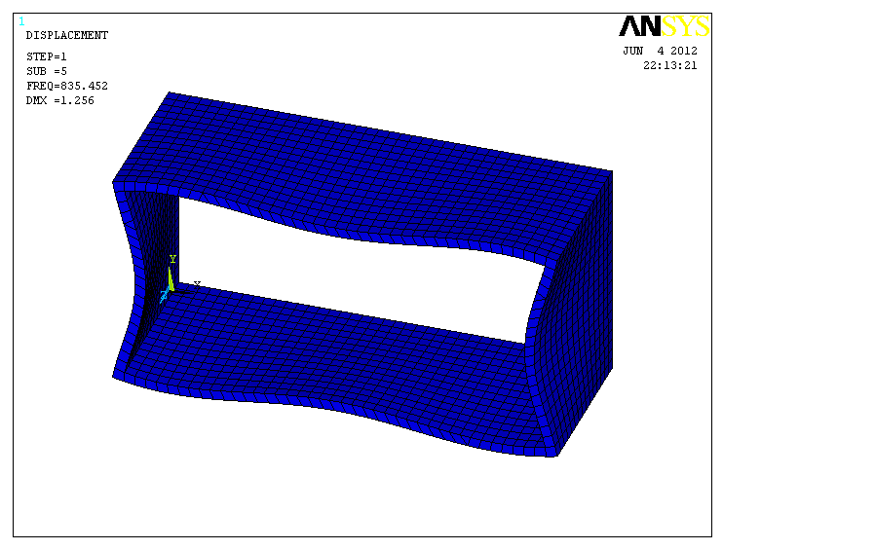

(e) modus getar 5
Gambar2. Modus getar benda kerja tanpa stiffener.

Gambar 3 merupakan lima modus getar benda kerja dengan stiffener kayu sengon. Modus getar benda kerja ini didapatkan melalui simulasi modal analysis. Modus getar benda kerja dengan stiffener kayu sono, kayu sengon maupun kayu jati menunjukkan kesesuaian dengan modus getar benda kerja tanpa stiffener.

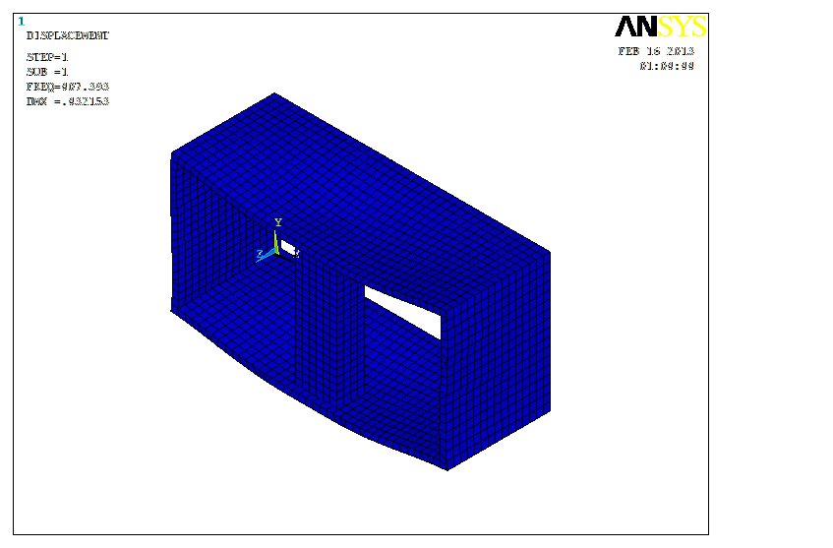
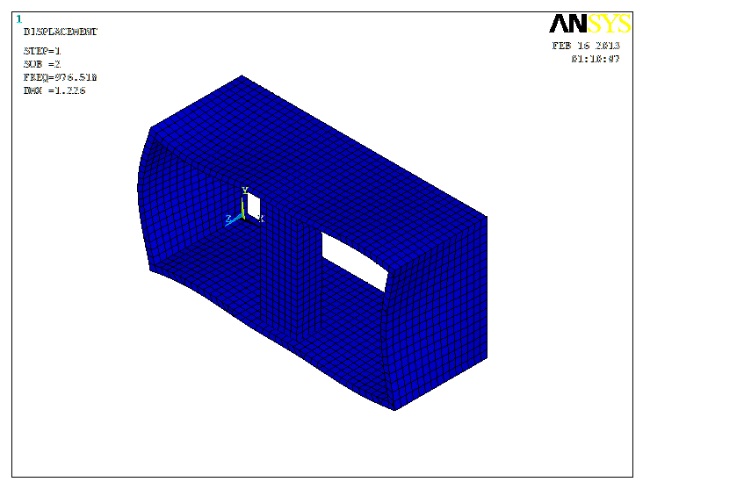

(a) modus getar 1 (b) modus getar 2

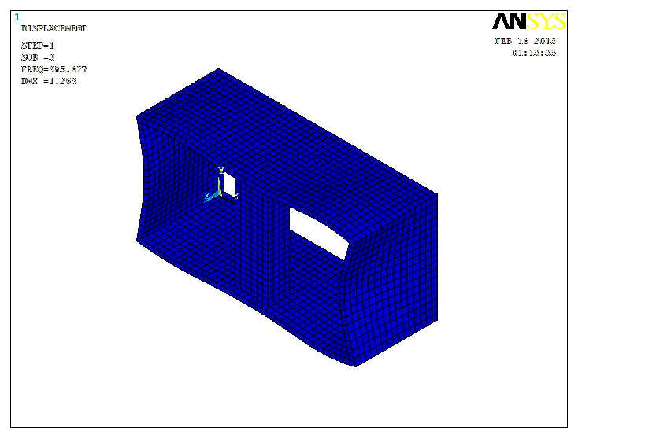
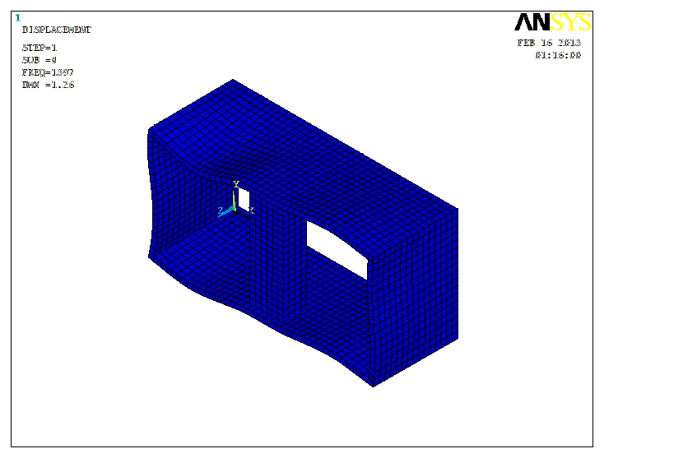
(c) modus getar 3 (d) modus getar 4

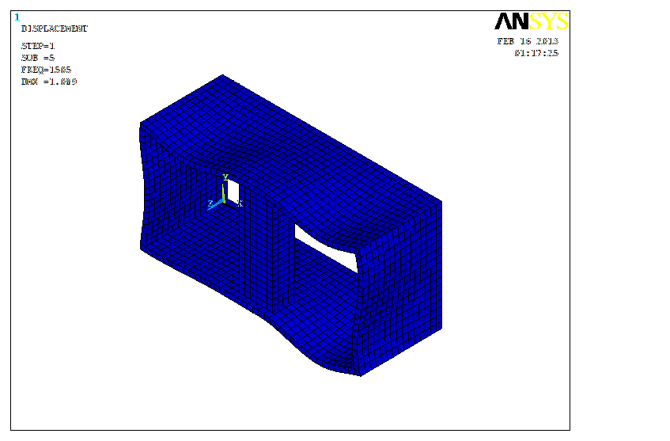

(e) modus getar 5
Gambar 3. Modus getar benda kerja dengan stiffener kayu sengon.
Harga compliance hasil simulasi diperoleh melalui kurva absolute compliance. Kurva absolute compliance merupakan hasil simulasi menggunakan harmonic response analysis. Nilai compliance dicantumkan pada Tabel 2 dan di plot dalam Gambar 4. Compliance menunjukkan ketidak-kakuan benda kerja, di mana makin besar nilai compliance berarti benda kerja semakin kurang kaku. Nilai compliance terbesar adalah untuk benda kerja tanpa stiffener dan berturut-turut semakin kecil untuk benda kerja dengan stiffener kayu sengon, kayu sono dan kayu jati.

Tabel 2. Compliance Hasil Simulasi dan Eksperimen [7].
Stiffener | Compliance  (m/N) |  | Perbedaan Hasil Simulasi & Eksperimen (%)
Stiffener | Simulasi | Eksperimen | Perbedaan Hasil Simulasi & Eksperimen (%)
Kosong | 8,41e-05 | 9,30e-05 | 9,6
Kayu Sengon | 3,90e-05 | 3,52e-05 | 10,8
Kayu Sono | 6.81e-06 | 6,89e-06 | 1,2
Kayu Jati | 4,14e-06 | 3,78e-06 | 9,5

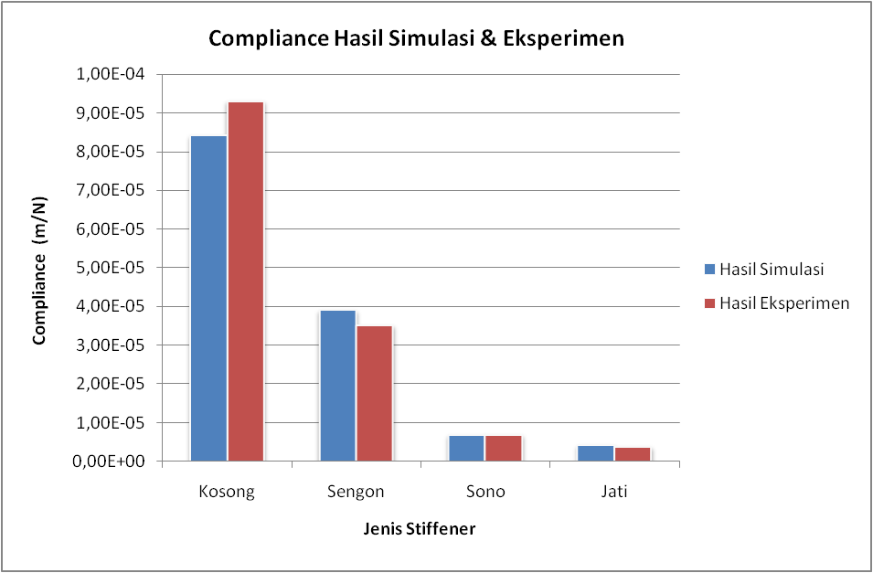

Gambar 4. Kurva compliance hasil simulasi & eksperimen [7] untuk
benda kerja tanpa dan dengan 3 jenis stiffener.
Kekakuan dinamik benda kerja tanpa stiffener maupun dengan stiffener ditabulasikan di Tabel 3 dan di plot di Gambar 5. Rentang perbedaan terbesar hasil simulasi dan eksperimen untuk compliance dan kekakuan dinamik terjadi pada simulasi stiffener kayu sengon sebesar 10,8%. Simulasi penambahan stiffener pada benda kerja (Tabel 3 dan Gambar 4) menunjukkan bahwa penambahan stiffener meningkatkan kekakuan dinamik benda. Peningkatan kekakuan dinamik terbesar diperoleh dari stiffener kayu jati.
Tabel 3. Kekakuan dinamik Hasil Simulasi dan Eksperimen [7].
Stiffener | Kekakuan Dinamik  (N/m) |  | Perbedaan Hasil Simulasi & Eksperimen (%)
Stiffener | Simulasi | Eksperimen | Perbedaan Hasil Simulasi & Eksperimen (%)
Kosong | 11890,61 | 10758,47 | 9,6
Kayu Sengon | 25641,03 | 28373,90 | 10,8
Kayu Sono | 146842,88 | 145095,76 | 1,2
Kayu Jati | 241545,89 | 264644,99 | 9,5

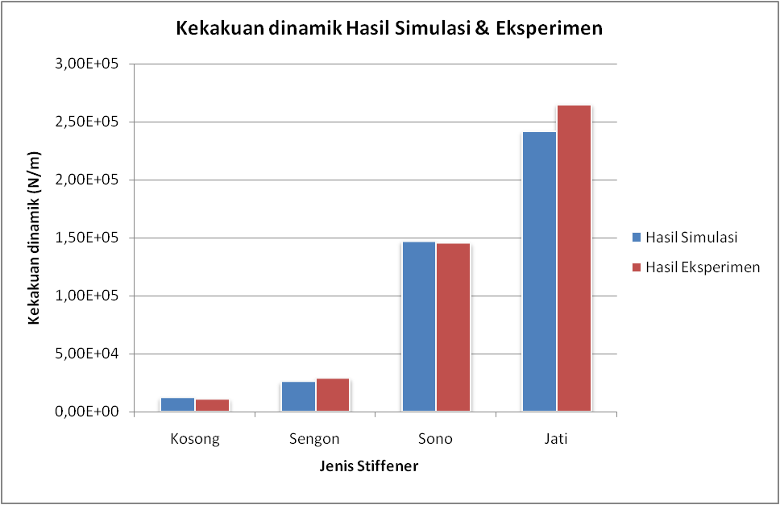
Gambar 5. Kurva kekakuan dinamik hasil simulasi & eksperimen [7]
untuk benda kerja tanpa dan dengan 3 jenis stiffener.
Hasil simulasi menunjukkan dengan penambahan stiffener kayu jati meningkatkan kekakuan benda kerja sebesar 20 kali, bila dibandingkan dengan kekakuan benda kerja tanpa stiffener. Peningkatan kekakuan dinamik benda kerja menggunakan kayu sengon dan kayu sono, berturut-turut adalah 2,2 kali dan 12,4 kali.
Peningkatan kekakuan dinamik benda kerja (hasil eksperimen) dengan stiffener kayu sengon, kayu sono dan kayu jati, berturut-turut adalah 2,64 kali, 13,5 kali dan 24,6 kali. Walaupun secara numerik hasil simulasi berbeda dengan hasil eksperimen, namun trend hasil simulasi sudah menunjukkan trend yang sesuai dengan hasil eksperimen.
Penyebab potensial yang menyebabkan perbedaan hasil simulasi dan eksperimen antara lain adalah idealisasi kondisi dalam simulasi, berupa pemilihan harga-harga parameter untuk simulasi yang tidak sepenuhnya menggambarkan kondisi sebenarnya. Posisi node yang dipilih untuk menentukan harga compliance juga mempengaruhi besarnya harga kekakuan benda kerja. Dua posisi node yang berdekatan bisa menghasilkan harga compliance yang berbeda.
Parameter untuk mensimulasikan kontak antara stiffener dengan benda kerja (surface to surfare contact areas) juga mempengaruhi besarnya frekuensi natural (natural frequency) maupun compliance. Nilai penalty stiffness diambil sebesar 1 agar tidak terjadi artifial mode of vibration pada kontak antara benda kerja dan stiffener, yang bisa mempengaruhi compliance. Nilai penalty stiffness sebesar 1 atau lebih besar, adalah nilai yang disarankan agar hasilnya konvergen.
Simulasi modal analysis dan harmonic response analysis yang sudah dilakukan, dengan hasil dan trend yang tidak jauh berbeda dengan hasil eksperimen bisa menjadi alternatif kajian pendahuluan untuk mempelajari pengaruh penggunaan stiffener terhadap kekakuan dinamik benda kerja. Untuk menjamin agar simulasi dapat merepresentasikan kondisi aktual dengan baik, pemodelan benda kerja - stiffener yang dibuat, serta berbagai parameter yang dipilih untuk keperluan simulasi harus dipilih dengan hati-hati.

4. Kesimpulan.
Melalui simulasi modal dan harmonic respose analysis yang sudah dilakukan, bila fenomena yang dipelajari (benda kerja dengan maupun tanpa stiffener) bisa dimodelkan dengan pemodelan yang sedekat mungkin merepresentasikan kondisi aktual yang ingin dipelajari, dapat digunakan sebagai kajian awal untuk melakukan analisis pengaruh penggunaan stiffener terhadap kekakuan dinamik benda kerja.
Hasil simulasi penggunaan stiffener kayu sengon, kayu sono dan kayu jati, berturut-turut meningkatkan kekakuan dinamik benda kerja sebesar 2,2 kali, 12,4 kali dan 20 kali bila dibandingkan dengan kekakuan dinamik benda kerja tanpa stiffener. Hasil simulasi ini memberikan trend yang sejalan/sesuai dengan hasil eksperimen.

5. Daftar Pustaka.
- Siddhpura, M. and Paurobally, R., A Review of Chatter Vibration Research in Turning., International Journal of Machine Tools & Manufacture Vol. 61, p 27-47, 2012.
- Quintana, G. and Ciurana, G., Chatter in Machining Process: A Review., International Journal of Machine Tools & Manufacture, 2011.
- Hung, J.P., et. al., Finite Elemen Prediction on the Machining Stability of Milling Machine with Experimental Verification., World Academy of Science, Engineering and Technology, Vol. 72, 2010.
- Catania, G. and Mancinelli, N., Theoretical-experimental modeling of milling machines for the prediction of chatter vibration., International Journal of Machine Tools & Manufacture, 2011.
- Choudhury, S.K., and Mathew, J., Investigations of the Effect of Non-uniform Insert Pitch on Vibration During Face Milling., International Journal of Machine Tools & Manufacturing, Vol. 35, No. 10. Pp 1435-1444, 1995.
- Koenigsberger, F. and Tlusty, J., Machine Tool Structures., Volume 1, 1st edition, Pergamon Press Ltd, 1970.
- Utoro, J., "Studi Ekperimental Pengaruh Penggunaan Berbagai Material Stiffener Terhadap Chatter pada Proses Mengefreis Tegak untuk Benda Kerja berbentuk Kotak"., Tugas Akhir, Jurusan Teknik Mesin, FTI Institut Teknologi Sepuluh Nopember Surabaya, 2006.
- Zaveri, K., Modal Analysis of Large Structures – Multiple Exciter Systems, 1st edition, 2nd print., Bruel & Kjaer, November 1984.
- Moaveni, S., Finite Element Analysis: Theory and Application with Ansys., 2nd edition, International Edition, Prentice Hall, Pearson Education International, Upper Saddle River, New Jersey, 2003.

